- 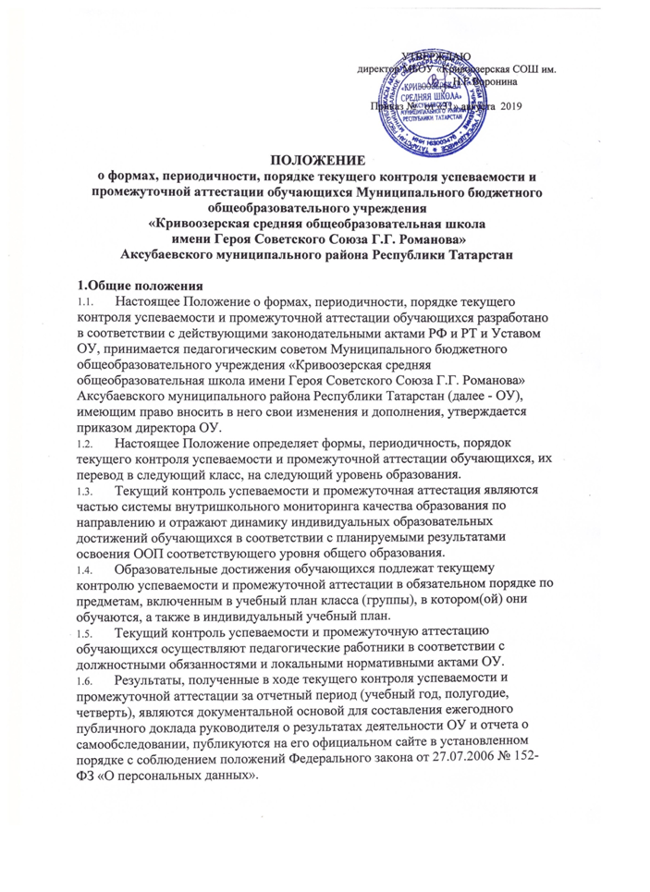Основными потребителями информации о результатах текущего контроля успеваемости и промежуточной аттестации являются участники образовательных отношений:
- педагоги, обучающиеся и их родители (законные представители);
- коллегиальные органы управления ОУ;
- экспертные комиссии при проведении процедур лицензирования и аккредитации;
- учредитель ОУ.
- В настоящее Положение в установленном порядке могут вноситься изменения и (или) дополнения.
- Текущий контроль успеваемости обучающихся
  - Текущий контроль успеваемости обучающихся - это систематическая проверка освоения обучающимися ООП соответствующего уровня общего образования, проводимая педагогом в ходе образовательной деятельности в соответствии с образовательной программой (рабочей программой учебного предмета, курса, дисциплины (модуля)). Цели текущего контроля успеваемости:
- определить степень освоения ООП соответствующего уровня общего образования в течение учебного года по всем учебным предметам, курсам, дисциплинам (модулям) учебного плана во всех классах (группах);
- скорректировать рабочие программы учебных предметов, курсов, дисциплин (модулей) в зависимости от анализа темпа, качества, особенностей освоения изученного материала;
- предупредить неуспеваемость.
  - Текущий контроль успеваемости обучающихся в ОУ проводится:
- поурочно, потемно;
- по учебным четвертям и полугодиям;
- в форме диагностики (стартовой (1,5,10 классы по русскому языку, математике), промежуточной, итоговой), контрольных работ, диктантов, грамматических заданий, изложений, сочинений, тестовых заданий, устных и письменных ответов, защиты проектов и другие формы, предусмотренные рабочей программой учителя.
  - Периодичность и формы текущего контроля успеваемости обучающихся:
    - Поурочный и потемный контроль:
- определяется педагогами ОУ самостоятельно с учетом требований федеральных государственных образовательных стандартов общего образования (по уровням образования), индивидуальных особенностей обучающихся, содержанием образовательной программы, используемых образовательных технологий;
- указывается в рабочей программе учебных предметов, курсов, дисциплин (модулей).
    - По учебным четвертям и (или) полугодиям проводится на основании результатов текущего контроля успеваемости в следующем порядке:
- по четвертям- во 2-9-х классах;
- полугодиям - в 10-11-х классах.
  - Текущий контроль успеваемости обучающихся:
    - В 1-х классах осуществляется:
- без фиксации образовательных результатов в виде отметок по 5-балльной шкале с использованием только положительной фиксации, не различаемой по уровням.
    - Во 2-11-х классах осуществляется:
- в виде отметок по 5-балльной шкале по учебным предметам, курсам, дисциплинам (модулям);
- безотметочно («зачтено») по курсам по выбору, элективным курсам по предпрофильной подготовке.
    - За устный ответ отметка выставляется учителем в ходе урока и заносится в классный журнал и дневник обучающегося.
    - За письменный ответ отметка выставляется учителем в электронный журнал в порядке, определенном Положением о системе оценивания учебных достижений обучающихся в ОУ.
    - Не допускается выставление обучающемуся неудовлетворительной отметки при проведении текущего контроля успеваемости после длительного пропуска занятий по уважительной причине.
    - Порядок выставления отметок по результатам текущего контроля за четверть, полугодие:
- в отношении обучающихся, пропустивших по уважительной причине, подтвержденной соответствующими документами, 2/3 учебного времени, текущий контроль осуществляется в индивидуальном порядке, в соответствии с индивидуальным графиком, согласованным с педагогическим советом ОУ и родителями (законными представителями) обучающихся;
- отметки обучающихся за четверть, полугодие выставляются на основании результатов текущего контроля успеваемости за 2 дня до начала каникул.
    - Текущий контроль успеваемости в достижении метапредметных результатов проводится в форме комплексной контрольной работы, проводимой в конце учебного года в соответствии с требованиями:
- Федерального государственного образовательного стандарта начального общего образования (ФГОС НОО) в 1-4 классах,
- Федерального государственного образовательного стандарта основного общего образования (ФГОС ООО) в 5-9 классах (при наличии таких классов, в которых ФГОС ООО введен).
Содержание комплексной контрольной работы охватывает учебный материал ряда предметов. Комплексные работы дают возможность для сбора дополнительных данных к оценке таких универсальных учебных действий, как рефлексия, способность к саморегуляции, самоконтролю, самокоррекции.
Комплексная работа оценивается по специально установленной шкале в баллах. Эта оценка в пятибалльную систему не переводится и в электронный журнал не выставляется, на результаты промежуточной аттестации не влияет. Результаты комплексных контрольных работ (и сами работы - в течение текущего учебного года) хранятся у заместителя директора по учебно-воспитательной работе и используются для анализа и планирования образовательного процесса в соответствующих классах.
  - Порядок проведения административного контроля.
    - Административный контроль проводится во 2-11 классах в соответствии с планом внутришкольного контроля на текущий учебный год. Кроме того, административный контроль может проводиться в период установленных планом внутришкольного контроля тематических проверок и во внеплановых случаях.
    - Формы административного контроля определяются в плане внутришкольного контроля или устанавливаются в приказе директора ОУ о проведении административного контроля.
    - Тексты работ административного контроля (далее - административные контрольные работы) разрабатываются методическим советом в соответствии с требованиями стандарта (ФГОС или Федерального компонента государственного образовательного стандарта - ФК ГОС), либо указанные работы проводятся по текстам, полученным из вышестоящих органов управления образованием.
    - Административные контрольные работы могут быть рассчитаны от одного до трех уроков в зависимости от формы контроля.
    - Административная контрольная работа проводится учителем в соответствии с графиком, утвержденным приказом директора ОУ, в присутствии ассистента, назначенного данным приказом.
    - Административные контрольные работы оцениваются по пятибалльной системе и вносятся в электронный журнал.
    - Письменный отчет о результатах административной контрольной работы учитель сдает заместителю директора по учебно-воспитательной работе в течение трех рабочих дней после завершения проверки.
    - Итоги административных контрольных работ анализируются на заседаниях методических объединений учителей, на административных и производственных совещаниях, учитываются при подготовке анализа работы ОУ за истекший период. По результатам административных контрольных работ могут быть изданы приказы директором ОУ.
- Промежуточная аттестация обучающихся
  - Промежуточная аттестация - это оценка уровня освоения отдельной части или всего объема учебного предмета, курса, дисциплины (модуля) образовательной программы.
  - Промежуточную аттестацию в ОУ:
    - В обязательном порядке проходят обучающиеся, осваивающие ООП начального общего образования, основного общего образования, среднего общего образования во всех формах обучения; включая обучающихся, осваивающих образовательные программы ОУ по индивидуальным учебным планам;
    - Могут проходить по заявлению обучающихся и их родителей (законных представителей) обучающиеся, осваивающие ООП:
- в форме семейного образования (экстерны);
- форме самообразования (экстерны).
  - Промежуточная аттестация обучающихся может проводиться в форме:
- комплексной контрольной работы;
- контрольной работы;
- письменных и устных экзаменов;
- сочинения;
- изложения;
- тестирования;
- защиты индивидуального/группового проекта;
-годовой отметки;
- иных формах, определяемых программами ОУ и индивидуальными учебными планами.
Обучающиеся с ограниченными возможностями здоровья, обучающиеся по адаптированной основной общеобразовательной программе (АООП) имеют право пройти текущую и промежуточную аттестацию в иных формах в соответствии с состоянием здоровья.
  - Перечень учебных предметов, курсов, дисциплин (модулей), выносимых на промежуточную аттестацию и форма проведения определяется ООП по уровням общего образования (учебным(и) планом(ами)).
  - Порядок проведения промежуточной аттестации обучающихся:
    - Промежуточная аттестация обучающихся проводится один раз в год в качестве контроля освоения части или всего объема учебного предмета, курса, дисциплины (модуля), за исключением обучающихся 1 -го класса.
    - В отношении обучающихся, осваивающих ООП индивидуально на дому, промежуточная аттестация по предметам учебного плана соответствующего уровня образования может основываться на результатах текущего контроля успеваемости при условии, что по всем учебным предметам, курсам, дисциплинам (модулям) учебного плана они имеют положительные результаты текущего контроля.
    - Обучающимся, достигшим выдающихся успехов в изучении учебных предметов, курсов, дисциплин (модулей) учебного плана (победители предметных олимпиад регионального и федерального уровня, сборных команд РФ, участвовавших в международных олимпиадах по общеобразовательным предметам) в качестве результатов промежуточной аттестации по предметам учебного плана соответствующего уровня образования могут быть зачтены внеучебные образовательные достижения по соответствующим учебным предметам по их желанию.
    - Промежуточная аттестация обучающихся в ОУ проводится:
- учителем-предметником в соответствии с расписанием, утвержденным руководителем ОУ, по графику, который вывешивается для ознакомления всех участников образовательного процесса не позднее, чем за 10 дней до их проведения. В графике предусматривается: не более одной промежуточной аттестационной работы в день;
- аттестационной комиссией, в количестве не менее двух человек, включающей представителя администрации ОУ или руководителя методического объединения в качестве ассистента, учителя-предметника данного класса, утвержденной приказом руководителя ОУ в соответствии с расписанием, утвержденным руководителем ОУ;
- по контрольно-измерительным материалам, прошедшим экспертизу: согласованы с заместителем директора по учебно-воспитательной работе и утверждены приказом директора с соблюдением режима конфиденциальности.
    - Обучающиеся, не прошедшие промежуточную аттестацию по уважительной причине, могут:
- быть переведены в следующий класс условно, с последующей сдачей академических задолженностей;
- пройти промежуточную аттестацию в дополнительные сроки, определяемые приказом руководителя ОУ.
  - Информация о проведении промежуточной аттестации (перечень учебных предметов, курсов, дисциплин (модулей), форма, сроки и порядок проведения) доводится до обучающихся и их родителей (законных представителей) посредством размещения на информационном стенде в вестибюле ОУ, учебном кабинете, на официальном сайте ОУ.
  - Порядок зачета результатов освоения обучающимися учебных предметов, курсов, дисциплин (модулей), практики, дополнительных образовательных программ в других образовательных организациях в качестве результатов промежуточной аттестации определяется соответствующим локальным нормативным актом ОУ.
  - Промежуточная аттестация в рамках внеурочной деятельности в ОУ не предусмотрена.
- Результаты промежуточной аттестации обучающихся
  - Обучающиеся, освоившие в полном объеме содержание ООП общего образования (по уровням образования) текущего учебного года, на основании положительных результатов промежуточной аттестации переводятся в следующий класс (на уровень образования).
  - Обучающиеся, не прошедшие промежуточную аттестацию по уважительным причинам или имеющие академическую задолженность, переводятся в следующий класс условно.
  - В целях реализации позиции пп. 4.1, 4.2 настоящего Положения:
    - Уважительными причинами признаются:
- болезнь обучающегося, подтвержденная соответствующей справкой медицинской организации;
- трагические обстоятельства семейного характера;
- участие в спортивных, интеллектуальных соревнованиях, конкурсах, олимпиадах, региональных, федеральных мероприятиях, волонтерской деятельности;
- обстоятельства непреодолимой силы, определяемые в соответствии с Гражданским кодексом РФ.
    - Академическая задолженность - это неудовлетворительные результаты промежуточной аттестации по одному или нескольким учебным предметам, курсам, дисциплинам (модулям) образовательной программы или непрохождение промежуточной аттестации при отсутствии уважительных причин.
    - Условный перевод в следующий класс - это перевод обучающихся, не прошедших промежуточную аттестацию по уважительным причинам или имеющим академическую задолженность, с обязательной ликвидацией академической задолженности в установленные сроки.
    - Возможная неуспеваемость глухих обучающихся при освоении содержания по учебным предметам «Иностранный язык» и «Музыка» обусловлена особенностями здоровья ребенка с нарушением слуха и не является основанием для неаттестации обучающегося.
    - Возможная неуспеваемость слепых обучающихся по учебным предметам «Изобразительное искусство», «Технология» и «Физическая культура» обусловлена особенностями здоровья обучающегося с нарушением зрения и не является основанием для его неаттестации.
    - При оценке образовательных результатов обучающихся по АООП приоритет имеет динамика индивидуальных достижений.
- Ликвидация академической задолженности обучающимися
  - Права, обязанности участников образовательных отношений по ликвидации академической задолженности:
    - Обучающиеся обязаны ликвидировать академическую задолженность по учебным предметам, курсам, дисциплинам (модулям) предыдущего учебного года в сроки, установленные приказом руководителя ОУ.
    - Обучающиеся имеют право:
- пройти промежуточную аттестацию по соответствующим учебным предметам, курсам, дисциплинам (модулям) не более двух раз в пределах одного года с момента образования академической задолженности, не включая время болезни обучающегося;
- получать консультации по учебным предметам, курсам, дисциплинам (модулям);
- получать информацию о сроках и датах работы комиссий по сдаче академических задолженностей;
- получать помощь педагога-психолога и др.
    - Администрация ОУ при организации и проведении промежуточной аттестации обучающихся обязана:
- создать условия обучающимся для ликвидации академических задолженностей;
- обеспечить контроль за своевременностью ликвидации академических задолженностей;
- создать комиссию для проведения сдачи академических задолженностей (промежуточной аттестации обучающихся во второй раз).
    - Родители (законные представители) обучающихся обязаны:
- создать условия обучающемуся для ликвидации академической задолженности;
- обеспечить контроль за своевременностью ликвидации обучающимся академической задолженности;
- нести ответственность за ликвидацию обучающимся академической задолженности в сроки, установленные для пересдачи.
    - Для проведения промежуточной аттестации во второй раз в ОУ создается соответствующая комиссия:
- комиссия формируется по предметному принципу;
- состав предметной комиссии определяется руководителем ОУ (или структурного подразделения (предметного методического объединения)) в количестве не менее 3 человек;
- персональный состав комиссии утверждается приказом руководителя ОУ.
    - Решение предметной комиссии оформляется протоколом приема промежуточной аттестации обучающихся по учебному предмету, курсу, дисциплине (модулю).
    - Обучающиеся, не ликвидировавшие в течение года с момента образования академической задолженности по образовательным программам соответствующего уровня общего образования, по усмотрению их родителей (законных представителей) на основании их заявления могут быть:
- оставлены на повторное обучение;
- переведены на обучение по АООП в соответствии с рекомендациями психолого-медико- педагогической комиссии (ПМПК);
- переведены на обучение по индивидуальному учебному плану (в пределах осваиваемой образовательной программы) в порядке, установленном Положением об индивидуальном учебном плане ОУ.
    - Обучающиеся по АООП, не ликвидировавшие в установленные сроки академической задолженности с момента ее образования, по усмотрению их родителей (законных представителей):
- оставляются на повторное обучение;
- переводятся на обучение по другому варианту АООП в соответствии с рекомендациями ПМПК;
- переводятся на обучение по индивидуальному учебному плану.
- Промежуточная аттестация экстерном
  - Обучающиеся, осваивающие ООП соответствующего уровня общего образования в форме самообразования, семейного образования либо обучавшиеся по не имеющей государственной аккредитации образовательной программе, вправе пройти экстерном промежуточную аттестацию в ОУ.
  - Экстерны при прохождении промежуточной аттестации пользуются академическими правами обучающихся по соответствующей образовательной программе.
  - Зачисление экстерна для прохождения промежуточной аттестации осуществляется приказом руководителя ОУ на основании его заявления (для совершеннолетних обучающихся) или заявления его родителей (законных представителей) для несовершеннолетних обучающихся в порядке, предусмотренном региональным законодательством или муниципальными актами. Процедуре зачисления экстерна для прохождения промежуточной аттестации в обязательном порядке предшествует процедура ознакомления его родителей (законных представителей) с настоящим Положением.
  - ОУ бесплатно предоставляет экстерну на время прохождения промежуточной аттестации учебники и учебные пособия, иные средства обучения из библиотечного фонда ОУ при условии письменно выраженного согласия с Правилами использования библиотечного фонда ОУ.
  - Промежуточная аттестация экстерна в ОУ проводится:
- по контрольно-измерительным материалам ООП соответствующего уровня общего образования, прошедшим экспертизу в установленном порядке и утвержденными приказом руководителя ОУ с соблюдением режима конфиденциальности;
- в соответствии с расписанием/графиком, утвержденным руководителем ОУ;
- предметной комиссией, в количестве не менее трех человек, персональный состав которой определяется предметным методическим объединением (предметной кафедрой, структурным подразделением, администрацией);
- персональный состав предметной комиссии утверждается приказом руководителя ОУ.
  - Ход и итоги проведения промежуточной аттестации экстерна оформляются соответствующим протоколом, который ведет секретарь указанной комиссии. Протокол подписывается всеми членами предметной комиссии по проведению промежуточной аттестации, его содержание доводится до сведения экстерна и его родителей (законных представителей) под подпись.
  - Экстерн имеет право оспорить результаты промежуточной аттестации, проведенной соответствующей комиссией ОУ в установленном законодательством РФ порядке.
  - На основании протокола проведения промежуточной аттестации экстерну выдается документ (справка) установленного в ОУ образца о результатах прохождения промежуточной аттестации по ООП общего образования соответствующего уровня за период (курс).
  - В случае неудовлетворительных результатов по одному или нескольким учебным предметам, курсам, дисциплинам (модулям) ООП общего образования соответствующего уровня, полученных экстерном при проведении промежуточной аттестации, экстерн имеет право их пересдать в порядке, установленном п. 5.1.2 настоящего Положения.
  - Если при прохождении экстерном промежуточной аттестации ни одна из дисциплин, выносимых на промежуточную аттестацию, не была оценена аттестационной комиссией положительно и академические задолженности не были ликвидированы в соответствующие сроки, то руководитель ОУ сообщает о данном факте в компетентные органы местного самоуправления согласно нормам Семейного кодекса РФ от 29.12.1995 № 223-ФЗ.
- Порядок внесения изменений и (или) дополнений в Положение
  - Инициатива внесения изменений и (или) дополнений в настоящее Положение может исходить от органов коллегиального управления, представительных органов работников, советов обучающихся, родителей, администрации ОУ.
  - Изменения и (или) дополнения в настоящее Положение подлежат открытому общественному обсуждению на заседаниях коллегиальных органов управления ОУ и указанных в п. 7.1 представительных органов, органов самоуправления.
  - Изменения в настоящее Положение вносятся в случае их одобрения органами, указанными в п. 7.1, и утверждаются приказом руководителя ОУ.
  - Внесенные изменения вступают в силу с учебного года, следующего за годом принятия решения о внесении изменений.

